全球产品样本数据库
一、数据库简介
《全球产品样本数据库（GPD）》是将大型生产制造企业生产的工业产品的相关信息收录整理成的一个数据库。这些信息包括了：该制造企业的企业信息、企业产品目录、产品一般性说明书、产品标准图片、产品技术资料、产品CAD设计图、产品视频/音频资料等等。该库涵盖了通用机械、专用机械、交通运输设备、电子通信、仪器仪表、电气机械以及材料物资等多个工科领域，是目前国内唯一一个针对工学领域的事实型数据库，在全球范围内也找不到同等规模的类似数据库。
全球产品样本数据库（GPD）预计将收录全球10万余家企业的产品样本数据，目前已收录1万余家企业的110余万件产品样本，主要来自欧美、日韩等先进制造国家的企业及其产品样本。GPD将逐渐完整收录世界机械500强、《福布斯》全球上市公司2000强（只采集工业类企业）、中国工业500强、《财富》世界500强排行榜（只采集工业类企业）等企业及其产品样本。
二、进入数据库
从图书馆主页上选取“全球产品样本数据库”，或直接输入网址http://gpd.sunwayinfo.com.cn/ ，即可进入该数据库的主页面。
三、检索方法
全球产品样本数据库包括简单检索、高级检索、分类导航、产品导航、企业导航、资料检索等多种方式。
1．简单检索
如图，选择检索入口后，在检索框中输入检索表达式，点击“检索产品”就可以得到检索结果。
检索入口包含：任意字段 英文关键词 产品英文名称 产品英文简介 公司名称 分类名 中文关键词 产品中文名称 产品中文简介等9个。
系统支持中英文混合检索，但是由于中文是基于机器翻译技术翻译的，准确率不是很高，因此建议尽量输入英文检索词进行检索，能得到更多检索结果。
2．高级检索
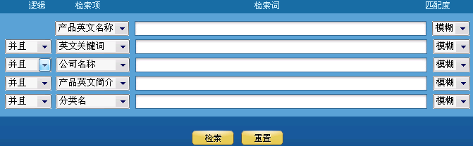
如图，选择高级检索方式后，界面中包含四个不同的检索条件输入框：逻辑关系、检索项（检索入口）、检索词、匹配度。可以输入一个检索条件进行简单检索或输入多个检索条件实现多个检索字段的组合检索。点击“检索”就可以得到检索结果。
根据不同的要求可以进行逻辑关系和匹配度的选择：词与词之间可以存在“并且、或者、不包含”3种不同的逻辑关系关系，其中“不包含”具有限制检索的作用，而系统默认为“并且”的逻辑关系（注：检索结果中必须含有所有检索词）；匹配度分为模糊匹配和精确匹配两种，系统默认为模糊匹配。
在执行完检索后还可以运用“快速检索”入口进行二次检索。
高级检索可以根据用户不同的要求，进行检索匹配，具有较大的灵活性和完整性。
3、分类导航
如图，分类检索主要通过定义产品所属的类别，限定在某一个或几个类别里面检索的方式，能快速得到所需类别的产品样本。
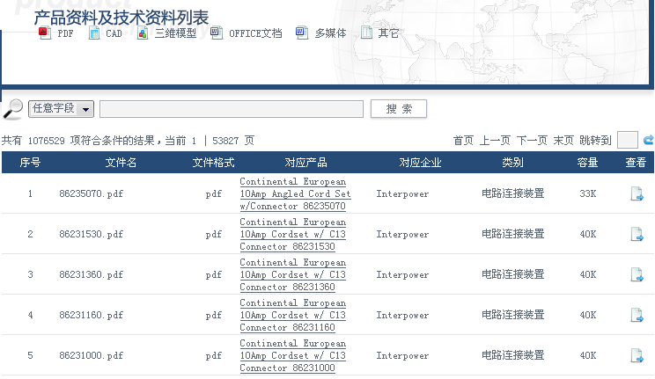
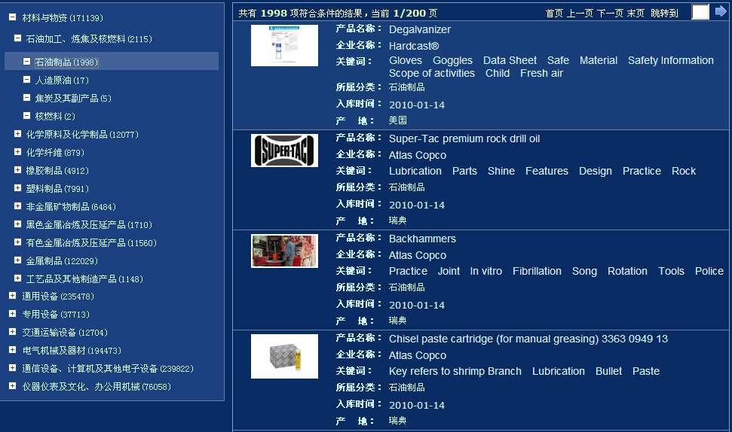
分类导航栏目，包含：材料与物资、通用设备、专用设备、交通运输设备、电气机械及器材、通信设备、计算机及其他电子设备和仪器仪表及文化、办公用机械等7大类别。通过分类导航的方式，逐级往下进行检索，这样就能够查看到所需类别的所有样本数据。
分类导航中，左边是一个完整的分类树杈，右边是相应的产品信息。如上图所示，通过分类导航检索到“石油制品”系列产品。
分类导航能够根据需求逐级进行检索，在任何情况下，都能查找到相关行业的产品信息。
4、产品导航
产品导航将所有样本数据按照产品所属的行业分类进行导航浏览。产品导航界面会根据不同的显示方式，分类显示出所有的产品。界面左边显示的是产品的基本信息，右边显示的是产品的相关说明；如果继续点击“产品名称”就能得到该产品的所有相关信息。
5、企业导航
企业导航检索方式就是按产品样本所属企业所在地域进行导航，因此首先根据检索需求选择地区，然后按国别选择导航企业，进入本数据库收录的该国企业。点击“查看本企业产品”，就能检索到该企业的所有产品。当进入产品样本界面后，左边是产品基本信息，右边是产品说明；点击左边任意一个导航，就能得到该产品的所有相关信息。
6、资料检索
如图所示，资料检索方式主要是对收录的产品样本技术资料进行浏览和下载，产品样本按照产品所属的行业分类进行导航浏览。
点击“查看”，可以对产品的附件进行下载。直接点击“产品名称”，进入产品详情界面。
PDF文档：在GPD中，PDF格式的产品/技术资料占的比例相当大。PDF文档需要PDF阅读器才能打开。在使用者本地电脑上安装了PDF阅读器后，可以直接在IE浏览器中打开PDF文档，也可以将PDF文档下载到本地计算机后再打开阅读。
CAD文档：GPD收录了大量工业产品的CAD工程设计图。一般文件扩展名为.dwg .dxf的文件，就是CAD设计图。CAD工程设计图需要AutoCAD软件才能打开。PDF阅读器虽然能打开.dwg文件，但是不对CAD设计图进行分层显示等AutoCAD或3dmax软件才具备的各种功能。
Pro-e文档：Pro-e是由PTC公司开发的一种三维建模软件，全称Pro/ENGINEER，其中文网站为：http://www.proe.cn/。GPD收录了由Pro-e软件设计的产品三维模型，一般文件扩展名为.igs .step的文档即为Pro-e文档，需要Pro-e(3dmax可导入.igs文件)软件才能打开。
ePLAN文档：ePLAN是一款全球知名的电气设计软件。在电气设计领域、流体控制领域和过程控制领域中有非常多的应用。GPD收录了一些由ePLAN设计图，一般文件扩展名为.z13的文件，即为ePLAN文件，需要ePLAN软件才能打开。
压缩文件：在GPD中，.zip均为压缩文件。压缩文件需要解压软件才能打开。压缩包里面的文件一般内容丰富，需要认真分析后，才能有效利用。

